Приложение №1
к приказу №______от _______
Модель
развития инклюзивного образования
в МБУ ДО «ЦЭКиТ»
Модель развития инклюзивного образования направлена на создание условий для получения детьми с ограниченными возможностями здоровья дополнительного образования наравне с нормально развивающимися детьми и реализацию следующих направлений:
- формирование инклюзивной культуры общества;
- создание универсальной безбарьерной среды;
- обеспечение вариативности предоставления образования детям с ОВЗ;
- обеспечение комплексного психолого-педагогического сопровождения детей с ОВЗ;
- создание условия для социализации и трудовой деятельности детей с ОВЗ;
- формирование системы методического сопровождения инклюзивного образования в МБУ ДО «ЦЭКиТ»;
- совершенствование профессиональной компетентности педагогических работников, специалистов сопровождения, руководителя МБУ ДО «ЦЭКиТ».
Нормативно-правовые основания разработки модели:
- Федеральный закон «Об образовании в Российской Федерации»
- Национальный проект «Образование»
- Концепция развития инклюзивного образования в Красноярском крае на 2017-2025 годы
- План реализации Концепции инклюзивного образования в Красноярском крае на 2017-2025 годы
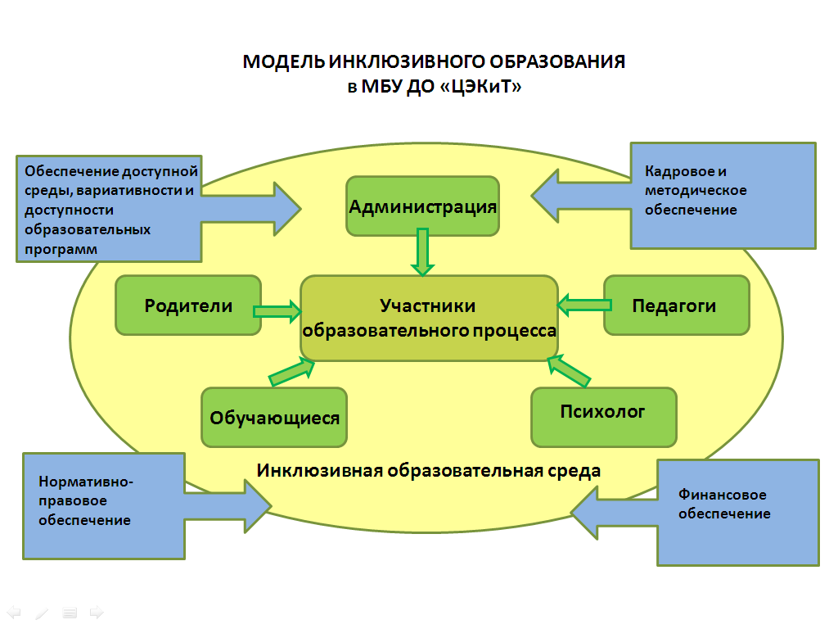
АНАЛИТИЧЕСКАЯ ЧАСТЬ

На начало 2019-2020 учебного года в МБУ ДО «ЦЭКиТ» скомплектовано 3 группы с контингентом 27 детей, по программе «Поверь в себя», направленной на социализацию личности. В данных группах обучаются дети со смешанными видами ОВЗ. Содержание программы включает небольшой объем теоретического материала. Занятия строятся в основном из практических упражнений, мастер-классов, тренингов, самонаблюдений, бесед, игр, самоанализов, что дает детям знания и умения, необходимые непосредственно в жизни. «Поверь в себя» - комплексная дополнительная общеразвивающая программа, носящая ознакомительный характер, по следующим направлениям: спортивный туризм (маршруты), экодизайн, психология.
Ежегодно в МБУ ДО «ЦЭКиТ» проходит событийное мероприятие "У зимнего костра", посвященное Международному Дню инвалидов (проводимое в рамках краевой акции "Три П: "Понимаем, Принимаем, Помогаем" для детей с ОВЗ).

Характеристика педагогических кадров:

 | кол-во | квалификационная категория |  |  | Прошли курсы ПК по работе с детьми ОВЗ
 |  | б\к | Первая | высшая
Педагоги дополнительного образования | 14 | 2 | 6 | 6 | 3
Педагог-психолог | 1 | 1 | - | - | -
Педагоги-организаторы | 5 | 2 | 2 | 1 | -
Методисты | 2 | - | 1 | 1 | -

Недостаточная сформированность компетенций педагогов, работающих с детьми ОВЗ, в части написания АДОП, применения технологий, методов и приемов работы с детьми в условиях инклюзивного образования.
Недостаточная мотивация педагогов к обучению детей с ОВЗ.

Материально-техническое оснащение:

В МБУ ДО «ЦЭКиТ» разработаны Паспорт доступности и «дорожная карта» по повышению показателей доступности. Отсутствует универсальная безбарьерная среда. Имеется возможность организовывать, в случае необходимости, индивидуальное обучение на дому.
Равный норматив на фонд материального обеспечения на детей с ОВЗ и детей с нормативным развитием, не позволяет в полной мере обеспечить оборудование и инвентарем учебные кабинеты и лаборатории. Поэтому остается потребность в пополнении учебно-методическими комплектами.

Взаимодействие с общественными и родительскими организациями по вопросам реализации инклюзивного образования

В учреждении низкая активность общественных и родительских организаций в части реализации инклюзивного образования. Попечительским советом МБУ ДО «ЦЭКиТ» согласовывается образовательная нагрузка детей нормативно развивающихся и детей с ОВЗ.

ЦЕЛЕВОЙ КОМПОНЕНТ:
Цель - создание целостной, эффективно действующей системы, обеспечивающей качественное дополнительное образование детей с ограниченными возможностями здоровья с учетом их особых образовательных потребностей в условиях доступности и вариативности образовательных услуг.
Задачи:
- Обеспечение доступной среды, вариативности и доступности образовательных программ
- Обеспечение кадрового и методического сопровождения инклюзивного образования, совершенствование профессиональной компетенции педагогов, специалистов, администрации
- Обеспечение нормативно-правовой базы организации инклюзивного образования
- Обеспечение комплексного сопровождения детей с ОВЗ и детей инвалидов в соответствии с рекомендациями психолого - медико-педагогической комиссии и индивидуальной программы реабилитации и абилитации.

СТРУКТУРНО-ФУНКЦИОНАЛЬНЫЙ КОМПОНЕНТ:

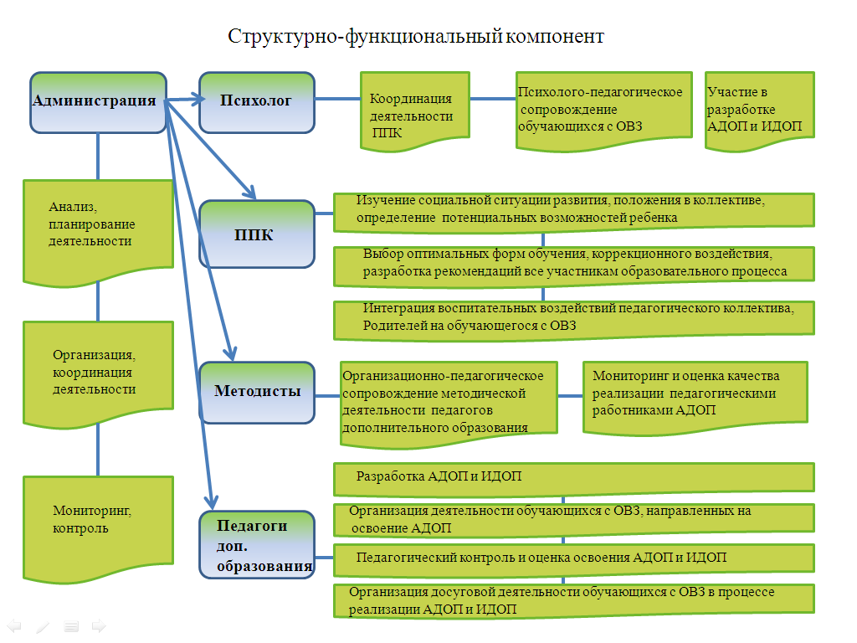
Задачи | «Сильные стороны» | «Слабые стороны» | Направления/предложения развития
Обеспечение доступной среды, вариативности и доступности образовательных программ | -имеется возможность организации обучения индивидуально на дому  -разработаны Паспорт доступности и «Дорожная карта» по повышению показателей доступности  -имеется возможность организации дистанционного обучения | -нет специализированного оборудования для обучения детей с ОВЗ  -отсутствие универсальной безбарьерной среды | -Обеспечение современными средствами и системами, соответствующими образовательным потребностям детей  -Разработка АДОП и ИДОП  -Дистанционное обучение  -Обеспечение материально-технических условий (безбарьерной образовательной среды, специального учебного оборудования, оборудования для использования тех или иных методов, приемов, технологий, информационно-коммуникативной среды);  -Участие в конкурсах и социальных проектах по развитию инфраструктуры
Обеспечение кадрового и методического сопровождения инклюзивного образования, совершенствование профессиональной компетенции педагогов, специалистов, администрации | -есть штатная единица педагога-психолога | - не все педагогические работники обучены методикам и технологиям инклюзивного образования детей  - нет психолого-педагогического консилиума | -Прохождение педагогами дополнительного образования, административным персоналом обучения по методикам инклюзивного образования  -Разработка системы методического сопровождения педагогов, работающих с детьми с ОВЗ  - организация работы ППК
Обеспечение нормативно-правовой базы организации инклюзивного образования | -создана модель инклюзивного образования МБУ ДО «ЦЭКиТ» | - отсутствие НПА, регламентирующих инклюзивное образование в МБУ ДО «ЦЭКиТ» | -внесение изменений в существующие и разработка новых локальных нормативно-правовых и регламентирующих документов
Обеспечение комплексного сопровождения детей с ОВЗ и детей инвалидов в соответствии с рекомендациями психолого-медико-педагогической комиссии и индивидуальной программы реабилитации и абилитации. | - в МБУ ДО «ЦЭКиТ» несколько лет успешно реализуется дополнительная общеобразовательная программа «Поверь в себя», направленная на социализацию детей с ОВЗ различных видов | -нет разработанных в соответствии с требованиями АДОП и ИДОП  -недостаточное  взаимодействие с ОУ и ТПМПК  -отсутствие ППК | -Разработка АДОП и ИДОП для детей с ОВЗ  -Организация работы психолого-педагогического консилиума  -Работа в системе взаимодействия и поддержки с «внешними» социальными партнерами

Участники образовательного процесса
Администрация | Проектирование образовательного процесса с учетом разработки и реализации индивидуальной дополнительной образовательной программы (ИДОП) для детей с особыми образовательными потребностями, в том числе - детей с ОВЗ (детей-инвалидов):  • финансовое обеспечение реализации ИДОП;  • внесение изменений в существующие и разработка новых локальных нормативно-правовых и регламентирующих документов  • кадровое обеспечение реализации ИОП (наличие кадров, повышение квалификации, стимулирование);  • обеспечение материально-технических условий (безбарьерной образовательной среды, специального учебного оборудования, оборудования для  использования тех или иных методов, приемов, технологий, информационно-коммуникативной  среды);  • поиск необходимых ресурсов, социальное партнерство (организация сотрудничества с ТПМПК, общественными организациями,  учреждениями здравоохранения, социального обеспечения и др.);  • организация мониторинга образовательной среды, анализ и оценка эффективности  деятельности специалистов образовательной организации в направлении обучения и сопровождения детей с ОВЗ
Педагоги дополнительного образования | Проектирование образовательного процесса с учетом реализации ИДОП,  создание условий для развития позитивных  потенций каждого ребенка:  • разработка индивидуальных дополнительных образовательных программ (ИДОП) и адаптированных дополнительных образовательных программ (АДОП);  • организация развивающей среды в учебном коллективе;  • создание и поддержка эмоционально-комфортной  атмосферы в учебном коллективе,  формирование у детей отношений  сотрудничества, принятия;  • формирование у всех обучающихся положительной учебной мотивации;  • выстраивание содержания обучения в соответствии с образовательными  потребностями и возможностями каждого обучающегося;  • применение технологий обучения и  воспитания, отвечающих задачам развития всех детей и индивидуальных образовательных  программ;
Педагог-психолог | - устанавливает актуальный уровень  когнитивного развития ребенка, определяет зону ближайшего развития;  - выявляет особенности эмоционально-волевой сферы, личностные особенности детей, характер взаимодействия со сверстниками, родителями и другими  взрослыми;  - определяет направление, характер и сроки коррекционно-развивающей работы с ребенком (детьми);  - ставит и решает задачи гуманизации  социальной микросреды, в которой обучается (или будет обучаться) ребенок;  - помогает педагогу и другим специалистам наладить конструктивное взаимодействие как с  родителями ребенка с ОВЗ, так и родителями обучающихся Учебного коллектива;
Обучающиеся | Прием детей с отклонениями в развитии в учреждение дополнительного образования  осуществляется на основании заявления родителей и заключения  ПМПК, содержащего рекомендации по выбору образовательной программы.
Родители | Обучение по АОП и ИОП только с согласия родителей (законных представителей).  Совместное участие родителей и детей во внеклассных и образовательных мероприятиях.  Регулярное проведение обучающих семинаров и тренингов для родителей.

СОДЕРЖАТЕЛЬНО-ТЕХНОЛОГИЧЕСКИЙ КОМПОНЕНТ
Согласно Концепции развития инклюзивного образования в Красноярском крае на 2017-2015 годы (Указ Губернатора Красноярского края от 13.10.2017 №258-УГ), инклюзивное образование может реализовываться через формы:
1. полная инклюзия – учащиеся с ОВЗ схожи по уровню развития со сверстниками, готовы к самостоятельному обучению и посещают образовательные организации;
2. комбинированная инклюзия– учащиеся с особыми образовательными потребностями имеют уровень психофизического и речевого развития, соответствующий или близкий возрастной норме, на равных основаниях обучаются в общеобразовательных классах (группах комбинированной направленности) по индивидуальному учебному плану, получая коррекционную помощь специалистов;
3. инклюзия–учащиеся с ОВЗ получают образование в условиях отдельного класса (группы компенсирующей направленности), но объединены в единое образовательное пространство с нормативно развивающимися учащимися. Смыслом данной интеграции является целенаправленная организация хотя бы минимального социального взаимодействия детей с нарушениями развития со сверстниками (праздники, конкурсы, выставки детских работ, кружки и т.д.) в рамках взаимодействия образовательных и межведомственных учреждений.
4. временная инклюзия – данная форма используется для детей, находящихся на индивидуальном обучении на дому, при которой учащиеся с ОВЗ имеют возможность социального общения со сверстниками (участие во внеклассных мероприятиях, общешкольной деятельности т.п.).
МБУ ДО «ЦЭКиТ» самостоятельно разрабатывает локальные акты, которые определяют порядок организации инклюзивного образования: устав, положения, должностные инструкции, планы, приказы. Адаптированные основные общеобразовательные программы и адаптированные образовательные программы, индивидуальные учебные планы разрабатываются образовательными учреждениями в соответствии с ФГОС ДО, ФГОС НОО ОВЗ и ФГОС УО, примерными АООП.
Содержание образовательного процесса
Содержание образовательного процесса в группах с детьми с ОВЗ определяется дополнительными общеобразовательными программами, учебным планом, годовым календарным графиком и расписанием занятий, разрабатываемыми и утверждаемыми МБУ ДО «ЦЭКиТ» самостоятельно, а также индивидуальным учебным планом для ребенка с особыми образовательными потребностями.
Специфика образовательного процесса в группах с детьми с ОВЗ состоит в организации индивидуальных и групповых коррекционно-развивающих занятий для детей с особыми образовательными нуждами.
Организация совместного обучения детей с различными особенностями развития и их условно нормативных сверстников - двусторонний процесс, который включает, с одной стороны, включение ребенка в новое для него образовательное пространство, с другой - приспособление самого образовательного учреждения к включению в свое пространство «необычных» детей. Возникает новая социальная ситуация, при которой создаются новые механизмы взаимодействия, взаимоотношений и новых социальных связей. Предполагаем:
• ввести коррекционный компонент в вариативную часть учебного плана;
• разработать индивидуальные учебные планы для детей с ОВЗ, детей инвалидов на полугодие;
• организовать индивидуальные и групповые коррекционноразвивающие занятия для детей с ОВЗ, детей-инвалидов;
• разработать индивидуальные листы обучения для обучающихся с ОВЗ;
• использовать дистанционное обучение как один из инструментов реализации компетентностного подхода в образовании;
• разработать систему объективной оценки уровня знаний умений и навыков, формирования компетентностного образовательного результата ребенка в соответствии с различными уровнями сложности программного материала;
• использовать в образовательном процессе современные научно обоснованные и достоверные коррекционные технологии, адекватные особым образовательным потребностям детей с ОВЗ, детей-инвалидов;
Успешность в решении обозначенных задач в значительной степени определяется кадровым ресурсом, готовностью педагогов к работе в условиях инклюзии, к овладению необходимыми профессиональными компетенциями, их развитию и совершенствованию. Координация деятельности педагогов, командный подход в решении актуальных проблем, возникающих в образовательной практике являются необходимым условием достижения целей и задач инклюзивной практики.

ОЖИДАЕМЫЕ РЕЗУЛЬТАТЫ:

- создание «безбарьерной» образовательной и социальной среды инклюзивного образования, ориентированного на принципы принятия и взаимопомощи;
- обеспечение доступности, повышение качества и эффективности образования детей, в том числе с ОВЗ, детей-инвалидов через совершенствование образовательного процесса;
- формирование у всех участников образовательного процесса инклюзивной компетенции;
- подготовка достаточного количества квалифицированных педагогических кадров, владеющих методиками инклюзивного обучения, создание системы повышения их профессионального мастерства;
- создание надлежащих (нормативно-правовых, материально-технических и учебно-методических и т.д) условий для функционирования и развития инклюзивного образования в МБУ ДО «ЦЭКиТ»;
- сплочение ученического коллектива, развитие навыков сотрудничества, взаимодействия, взаимопомощи;
- ориентация воспитательной системы учреждения на формирование и развитие толерантного восприятия и отношений участников образовательного процесса.

Показатели эффективности модели:
- положительные результаты мониторинга образовательных достижений и динамики развития обучающихся с ОВЗ;
- приобретение обучающимися с ОВЗ позитивного социального опыта, расширение социальных контактов со сверстниками, охват детей с ОВЗ дополнительными образовательными программами;
- совершенствование профессиональной компетентности педагогов инклюзивного образования (результаты аттестации, курсовая подготовка, представление и тиражирование опыта работы);
- удовлетворенность родителей детей с ОВЗ, родителей нормативно развивающихся детей, педагогов по результатам опросов, тестирования, анкетирования;
Инструменты измерения результатов:
- Отчетность.
- Мониторинг доступности.
- Приемка учреждения к началу учебного года.
- Мониторинг реализации АДОП.
- Диагностика качества обучения.
- Независимая оценка качества условий образовательной деятельности.
- Внутренняя оценка системы качества образования в МБУ ДО «ЦЭКиТ».

